Les membres de l'OTAN
L'Organisation du Traité de l'Atlantique Nord (OTAN, en anglais NATO: North Atlantic Treaty Organization), fondée en 1949 et composée de 31 pays d'Europe et d'Amérique du Nord, fut créée pour protéger la population et le territoire de ses pays membres. Elle est basée sur le principe de la «défense collective», ce qui signifie que si l'un des pays de l'OTAN est attaqué, tous les pays de l'OTAN sont attaqués et doivent le défendre. Ça, c'est le traité sur papier; dans les faits, il resterait à mettre ce genre de disposition en pratique.
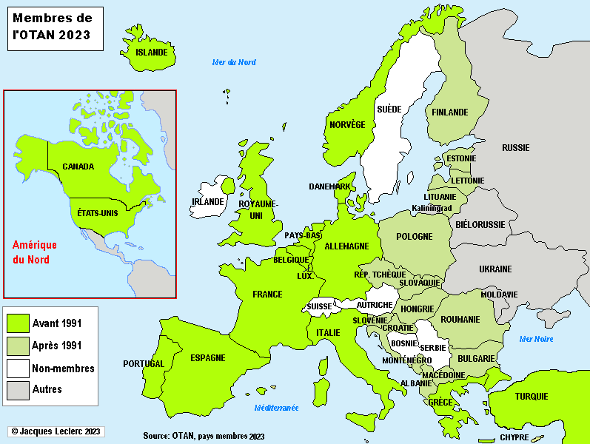
Les 31 pays membres au 4 avril 2023
Albanie, Allemagne, Belgique, Bulgarie, Canada, Croatie, Danemark, Espagne, Estonie, États-Unis, Finlande, France, Grèce, Hongrie, Islande, Italie, Lettonie, Lituanie, Luxembourg, Macédoine du Nord, Monténégro, Norvège, Pays-Bas, Pologne, Portugal, République tchèque, Roumanie, Royaume-Uni, Slovaquie, Slovénie, Turquie.
Sur les 31 pays membres de l'OTAN, 22 sont aussi membres de l’Union européenne : la Belgique, la Bulgarie, la Croatie, la République tchèque, le Danemark, l’Estonie, la France, l’Allemagne, la Grèce, la Hongrie, l’Italie, la Lettonie, la Lituanie, le Luxembourg, les Pays-Bas, la Pologne, le Portugal, la Roumanie, la Slovaquie, la Slovénie, l’Espagne et la Finlande.
Sept autres pays sont en Europe : l’Albanie, l’Islande, la Macédoine, le Monténégro, la Norvège, le Royaume-Uni et la Turquie. Enfin, les deux pays restants, les États-Unis et le Canada, se trouvent sur le continent américain.
En 2022, la Suède et la Finlande ont officiellement déposé leur candidature pour entrer dans l’OTAN. Au 4 avril, 2023, seule la Finlande avait été admise, mais le 10 juillet 2023 la Turquie donnait son accord à l'adhésion de la Suède à l'OTAN, ce qui n'est qu'une question de temps avant que la Suède y soit admise. Notons également que trois pays ont aussi exprimé leur intérêt à rejoindre l’alliance : la Bosnie-Herzégovine, la Géorgie et l’Ukraine.

